
PTFE antistatique:
PolyTetraFluoroEthylène
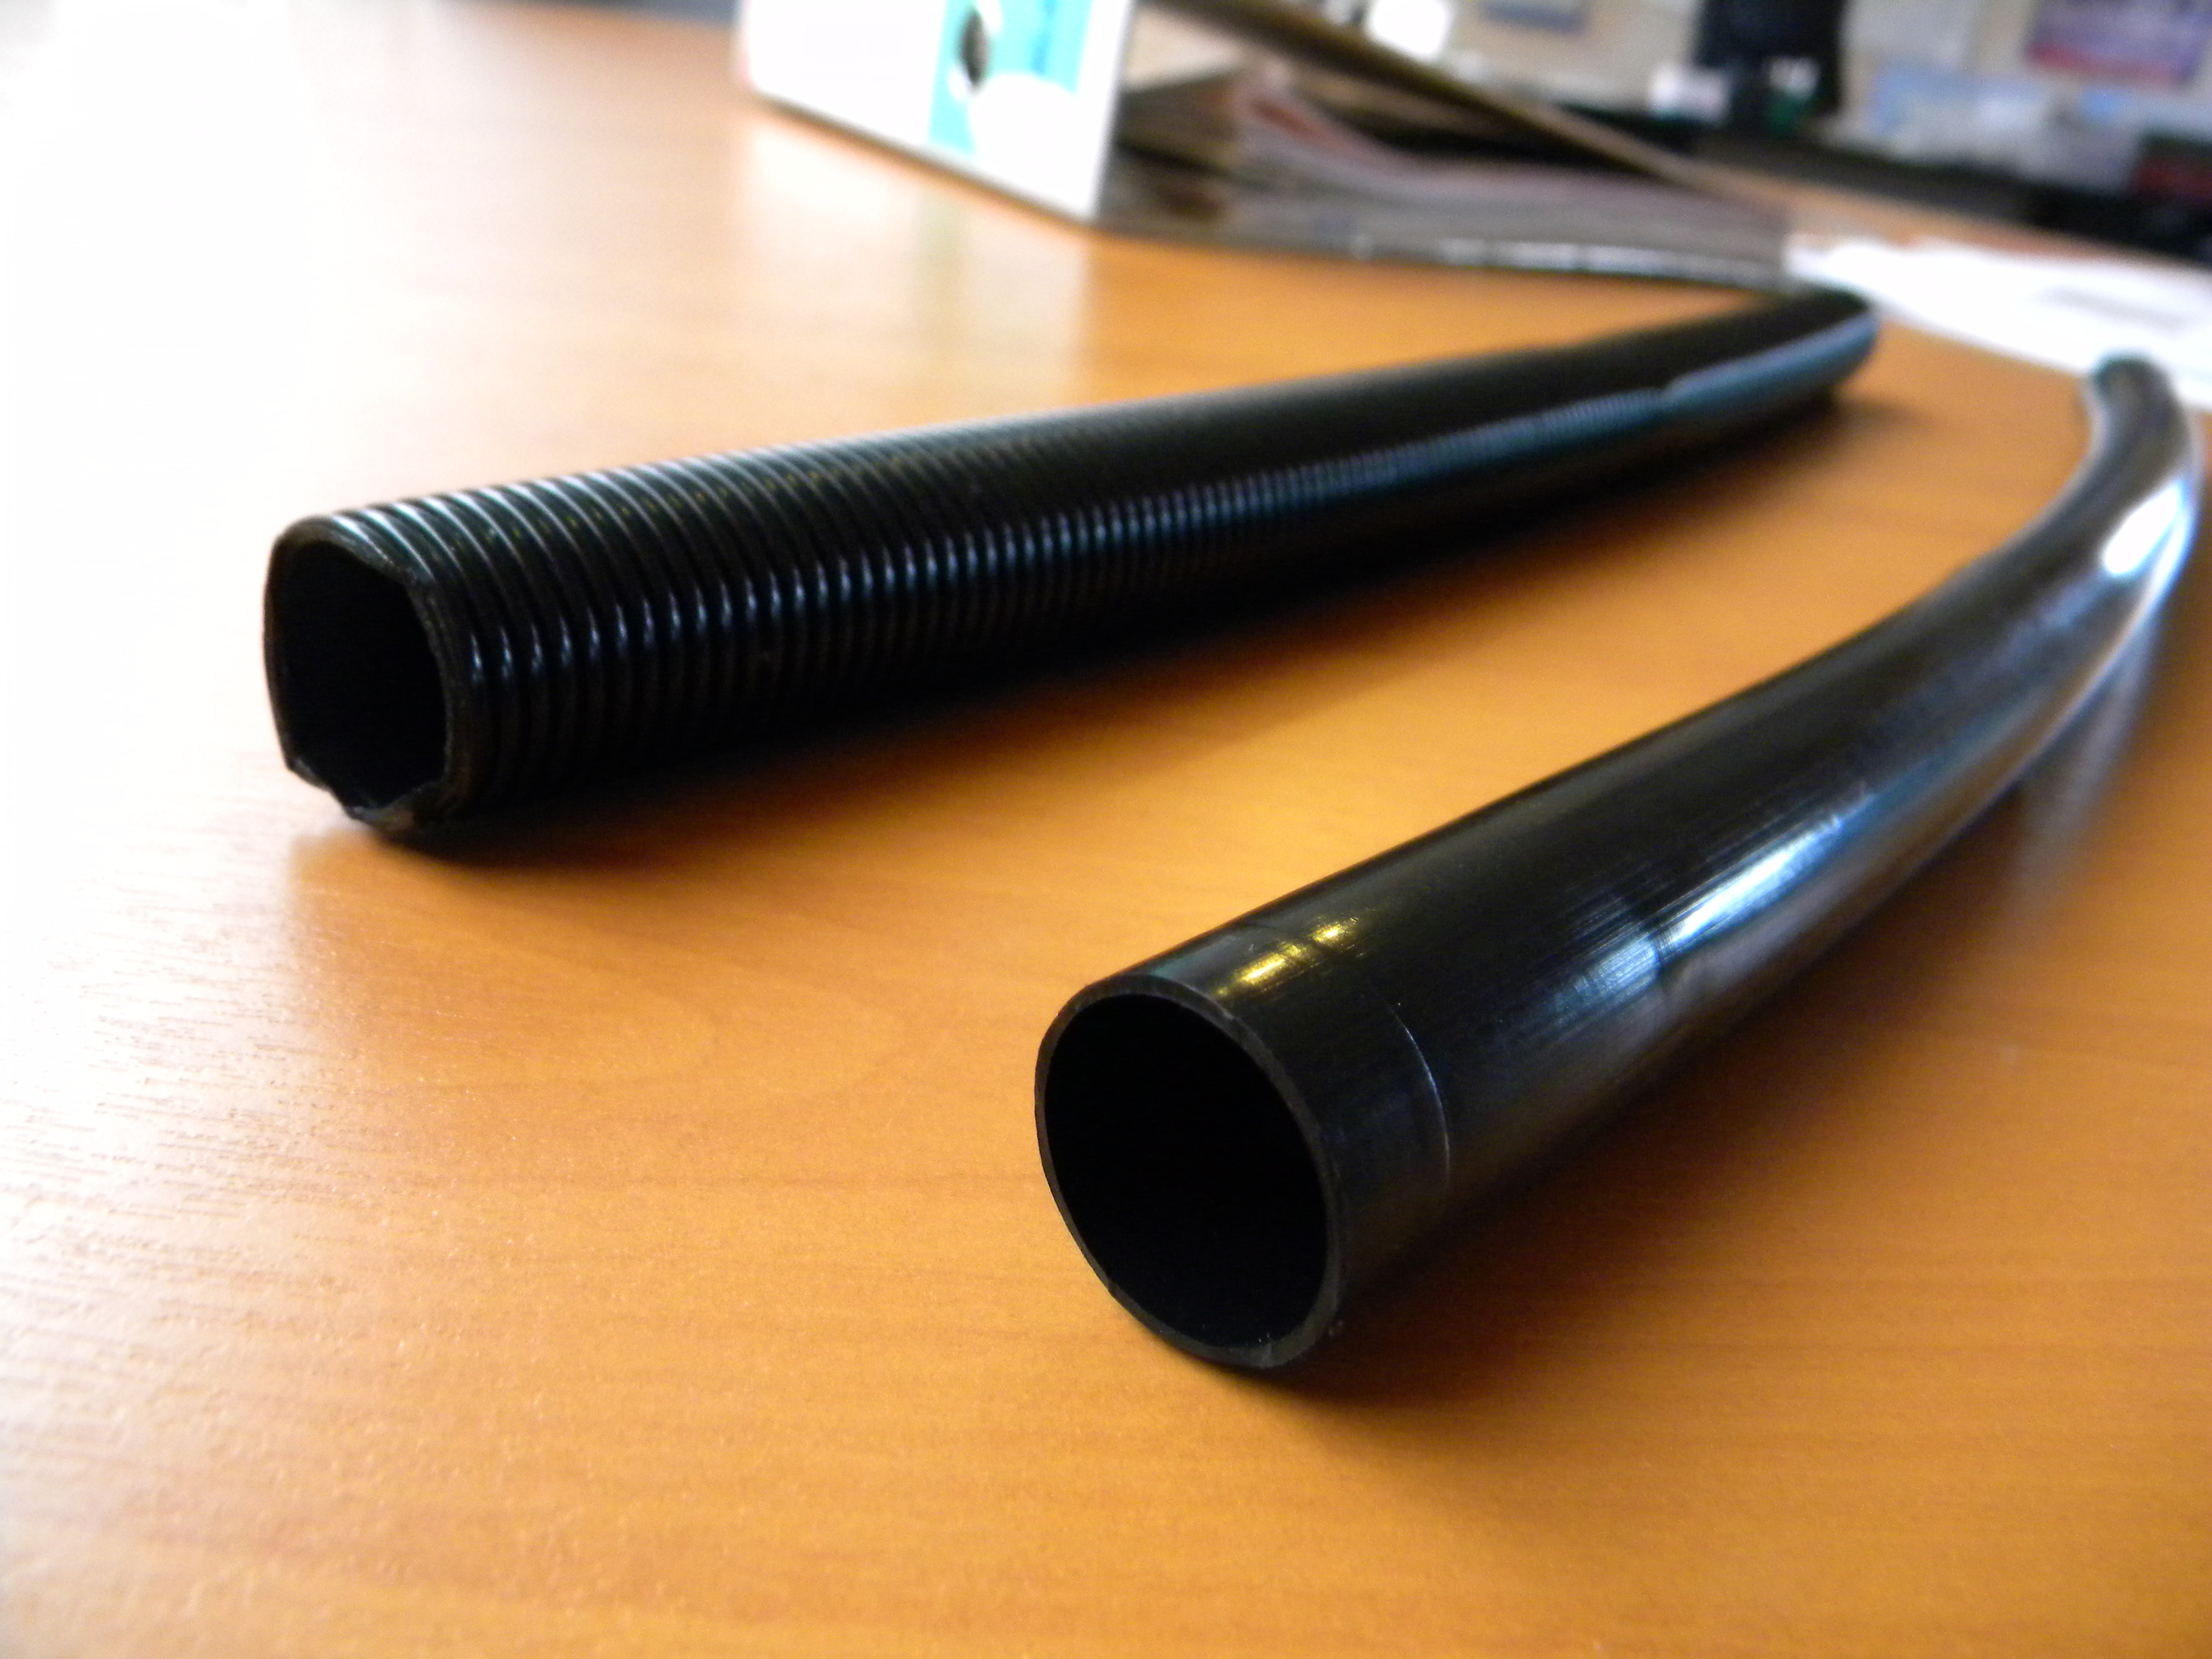
Matière : Le PTFE est connu pour des propriétés d'isolation excellentes.
Dans certaines applications, où une charge peut se produire, ceci peut être un inconvénient quand des charges sont plutôt non désirées.
Pour ces applications, Em-Technique offre du tube PTFE antistatique avec une meilleure conductivité. Cette amélioration a été faite en ajoutant au PTFE une certaine quantité d'un composant conducteur tel que le carbone noir.
Les tuyaux PTFE antistatiques d'Em-Technique sont fabriqués à partir de PTFE
approuvé FDA, mélangé avec moins de 2,5% carbone noir conforme à la norme 21 CFR 178.3297.

Les valeurs typiques de résistance ne doivent pas dépasser les 10⁸ ohms. Notre tuyau PTFE antistatique est conforme à la norme EN12115, qui demande que la résistance entre les bouts des raccords soit inférieure à 10⁶ ohms.

Normes : FDA

Couleur : Noir

Température: -200°C à +260°C

Propriétés :
Générales | Température maximale  Résistance chimique  Gravité spécifique  Point de fusion | 260°C  Excellente  2,15  327°C
Électriques | Diélectrique constante  Diélectrique facteur de dissipation  Diélectrique force | 2,1  0,0002  >1400 Volt / mil
Mécaniques | Élasticité  Allongement  Compression  Module de flexion  Dureté | 3500 psi  300%  3500 psi  90.000 psi  D-60
Environnement | Absorption d'eau  Résistance à l'eau  Indice d’oxygène  Inflammabilité | <0,01%  Excellente  >95%  V-0

Données techniques:
Tolérances | ID | Tolérance | Paroi | Tolérance
(GKV-Norm) | mm | mm | mm | mm
 | 3.00-5.00 | +/- 0.20 | 0.10-0.30 | +/- 0.05
 | 5.01-7.00 | +/- 0.25 | 0.31-0.60 | +/- 0.10
 | 7.01-10.00 | +/- 0.30 | 0.61-1.00 | +/- 0.15
 | 10.01-15.00 | +/- 0.35 | 1.01-2.00 | +/- 0.20
 | 15.01-20.00 | +/- 0.40 | 2.01-4.00 | +/- 0.40
 |  |  | 4.01-6.00 | +/- 0.50

